**Praktijkopdracht 3:**:

Het logische data model is het model voor de integratiezone (zie conceptueel DIM), het logisch model. Dit deden we op basis van het fysieke model, dat uit de bronzone komt. Nu moeten we hetzelfde model in de bedrijfszone ter beschikking stellen zodat de eindgebruikers het model kunnen gebruiken. Ze hebben namelijk aangegeven dat ze ook aantal projecten willen kunnen tellen waar hun medewerkers aan werken. We gaan een teller toevoegen, een feitentabel daarvan maken, en business termen uit de information governance catalog aan toevoegen.

*Dit is niet een best practice (persé) en het is ook niet belangrijk dat je precies doet wat hier staat als je de grote lijnen van de praktijkopdracht maar volgt om een idee te krijgen hoe je met IDA kan werken*

1. Zorg ervoor dat je het werk dat we zover hebben gemaakt netjes identificeerbaar is door goede naamgeving, wees. Wees daar zelf creatief in en kies waar je welke naamgeving wilt toepassen. Je kan de packages ook gebruiken om entiteiten de groeperen en van een naam te voorzien.
   * Tip, het lijkt erop dat het beter is de namen vanaf het begin gelijk goed te zetten en niet achteraf te veranderen. Ik krijg zelf foutmeldingen als ik dit achteraf aanpas maar ik weet eerlijk niet gezegd waar deze vandaan komen.
2. Maak nu een nieuwe logisch datamodel aan en noem deze BEDRIJFSZONE
3. Maak drie entiteiten aan:
   * Medewerker
     + Volledige_naam
     + Functie
     + Medewerker_id
   * Project
     + Project_id
     + Projectnaam
     + Divisie
   * Werkzaamheden
     + Project_startdatum
     + Project_einddatim
     + Medewerker_id
     + Project_id
4. Zet de primairy keys goed, let op één tabel heeft hier geen primary
5. Leg de juiste relaties aan tussen deze nieuwe entiteiten, die moet er ongeveer als volgt uit zien: Hiervoor moet je een diagram aanmaken en de andere stappen zoals je eerder hebt gedaan doorlopen.

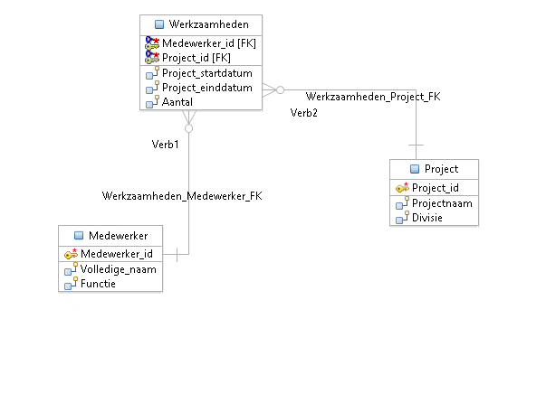

1. Nu kan je een nieuwe mapping aanmaken, zorg ervoor dat de bestaande mapping een handige naam heeft zoals bron naar integratie. Gebruik een vergelijkbare tactiek voor de nieuwe mapping
2. Zorg ervoor dat het logische data model van de integratie zone de bron/source is en het net aangemaakte model de bestemming/target
3. Je zal nu visueel zien dat we twee dimensies missen, de tijds dimensie voor start en einde project. Voeg deze als nog toe. Net zoals je de rest ook hebt gemaakt. Vergeet de primary keys!

**Opmerking**: Het is niet perse een *best practice* om, zoals deze heten, rol *playing dimensions*, in de integratiezone op te nemen. We hebben het hier over de verschillende tijdsdimensies. Deze worden vermoedelijk in de semantisch laag van de business intelligence applicaties opgenomen binnen het UWV. Wat we hier doen is bedoelt om met IDA te werken. Een *role playing* dimensie is een dimensie die op meerdere plekken wordt hergebruikt maar dan gezien vanuit verschillende invalshoeken.

1. Nu kan je de mapping tussen de integratiezone en de bedrijfszone maken, afhankelijk van de gekozen namen zal het er ongeveer als volgt uit zien. Daarbij is het belangrijk op te merken dat er van DIM standaarden hiervoor zijn, deze moeten worden gehanteerd als je een datamodel maakt. Wat je hier ziet zijn de mapping-groepen. Dit zijn de mappingen op entiteiten niveau/tabellen.

